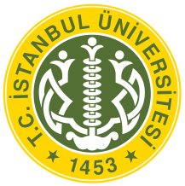

2. ULUSLARARASI OSMANLI DÖNEMİNDE YEMEN SEMPOZYUMU
(1833-1924)

2nd. INTERNATIONAL SYMPOSIUM ON YEMEN UNDER THE OTTOMAN RULE
(1833-1924)

İstanbul, 16-17 Kasım/November 2017

İSTANBUL ÜNİVERSİTESİ
- Sempozyum Hakkında / About The Symposium
- Düzenleme Kurulu / Organizing Committee
- Bilim Kurulu / Scientific Board
- Önemli Tarihler / Important Dates
- Bildiri Özeti / Abstracts
- Bildiri Metni / Manuscript
- İletişim Bilgileri / Contact Information
- Sempozyumda Sunulacak Bildiriler / Papers To Be Presented In Symposium

KATILIM FORMU / PARTICIPATION FORM

Adı Soyadı / Name Surname:
Üniversite / University:
Bölüm / Department:
Ünvan / Title:
Adres / Address:

Ülke / Country:
Telefon / Telephone :
E-Posta / E-Mail:

Bildiri Başlığı / Paper Title :

(Tüm katılımcıların bildiri başlıklarını İngilizce olarak da yazmaları gerekmektedir.)
(All participants are kindly requested to write their paper titles in Turkish too.)

Bildiri Özeti (300 Kelime) / Abstract (3000 Words):

Anahtar Kelimeler / Keywords:

